КОНСУЛЬТАЦИЯ ДЛЯ РОДИТЕЛЕЙ
« КАК ОДЕВАТЬ РЕБЁНКА ЛЕТОМ?»
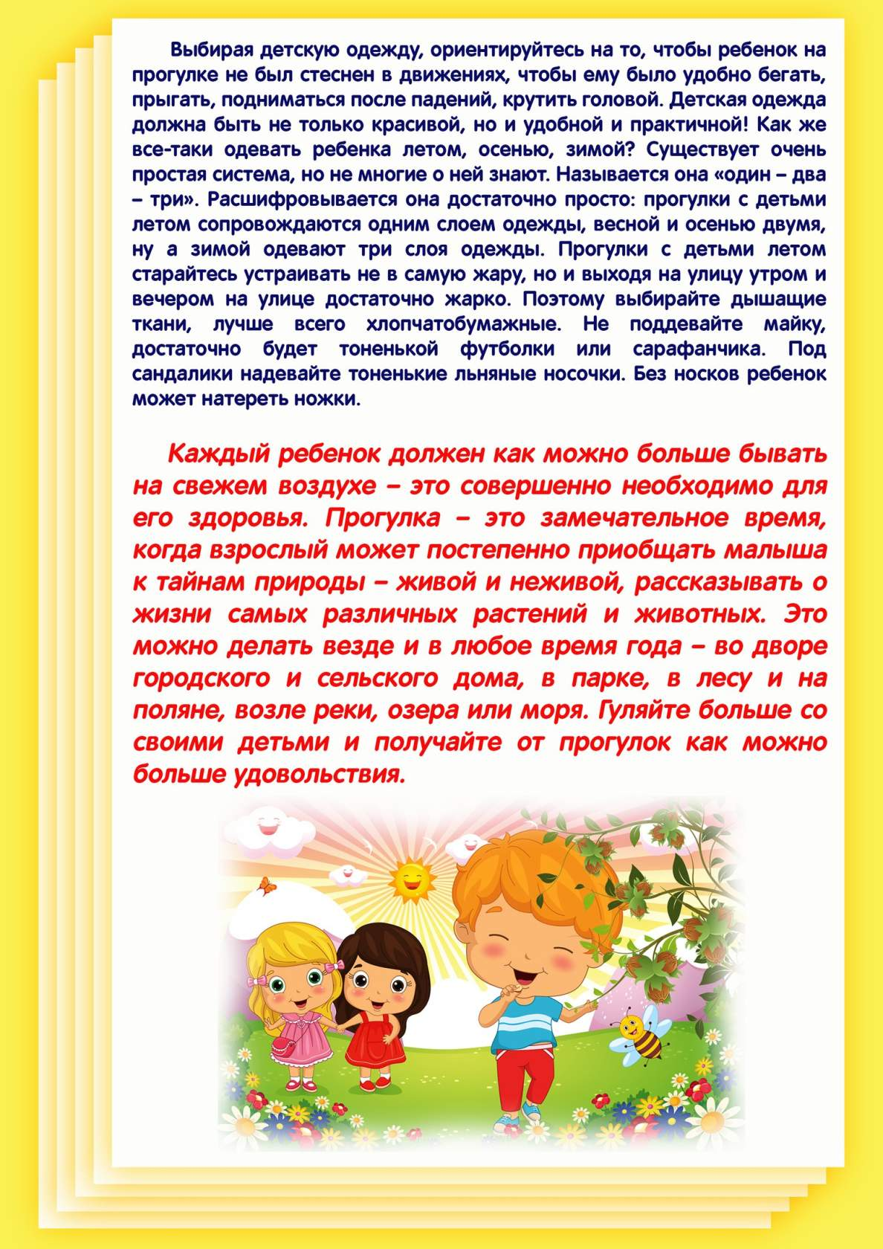
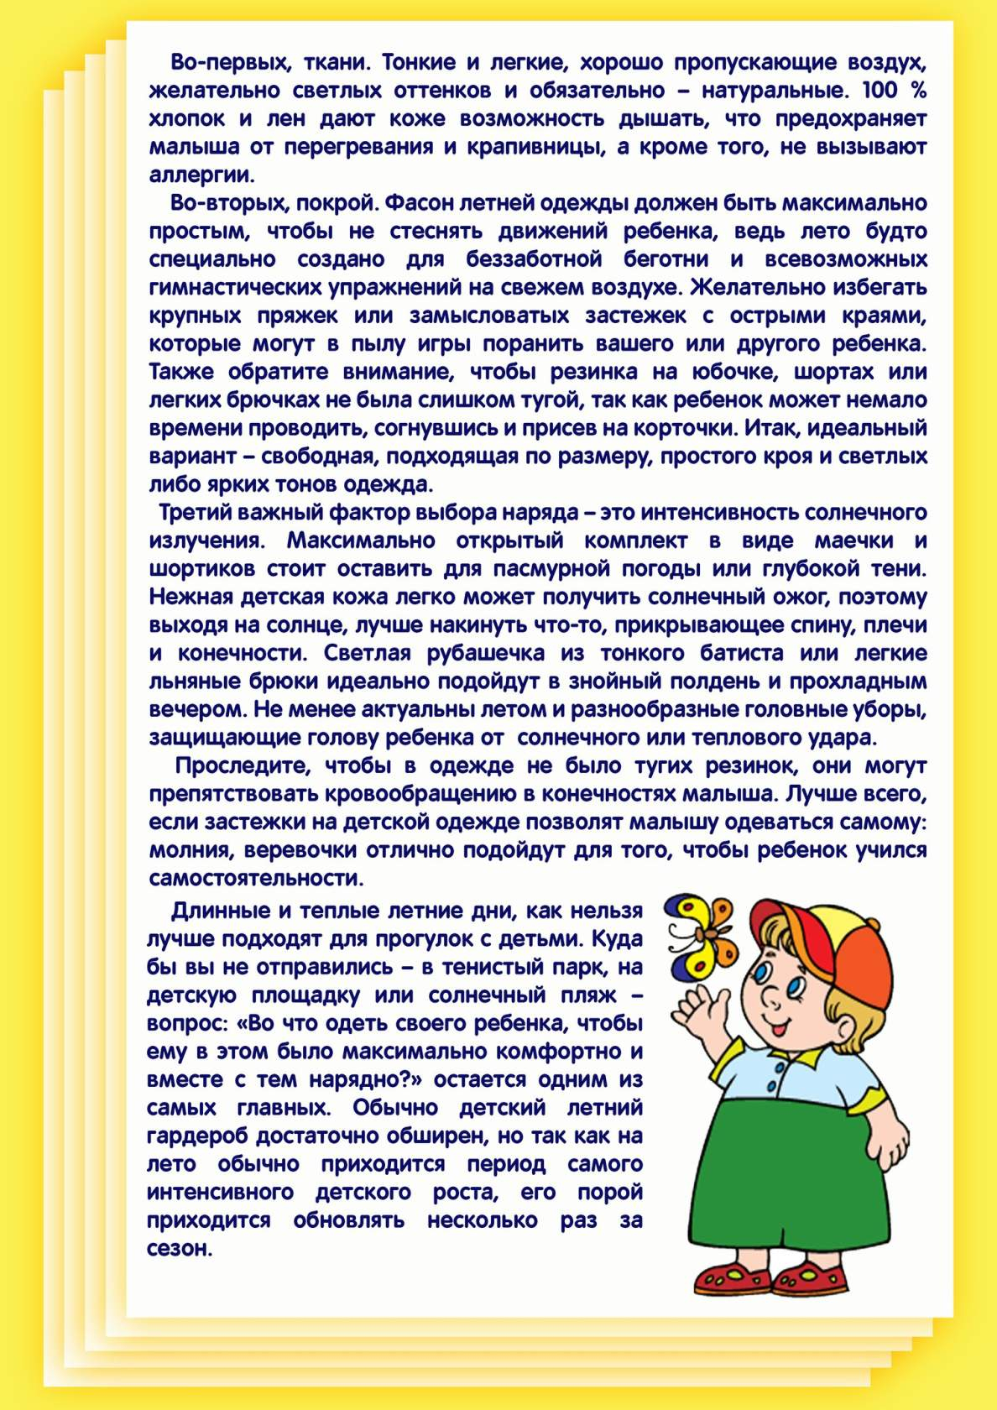

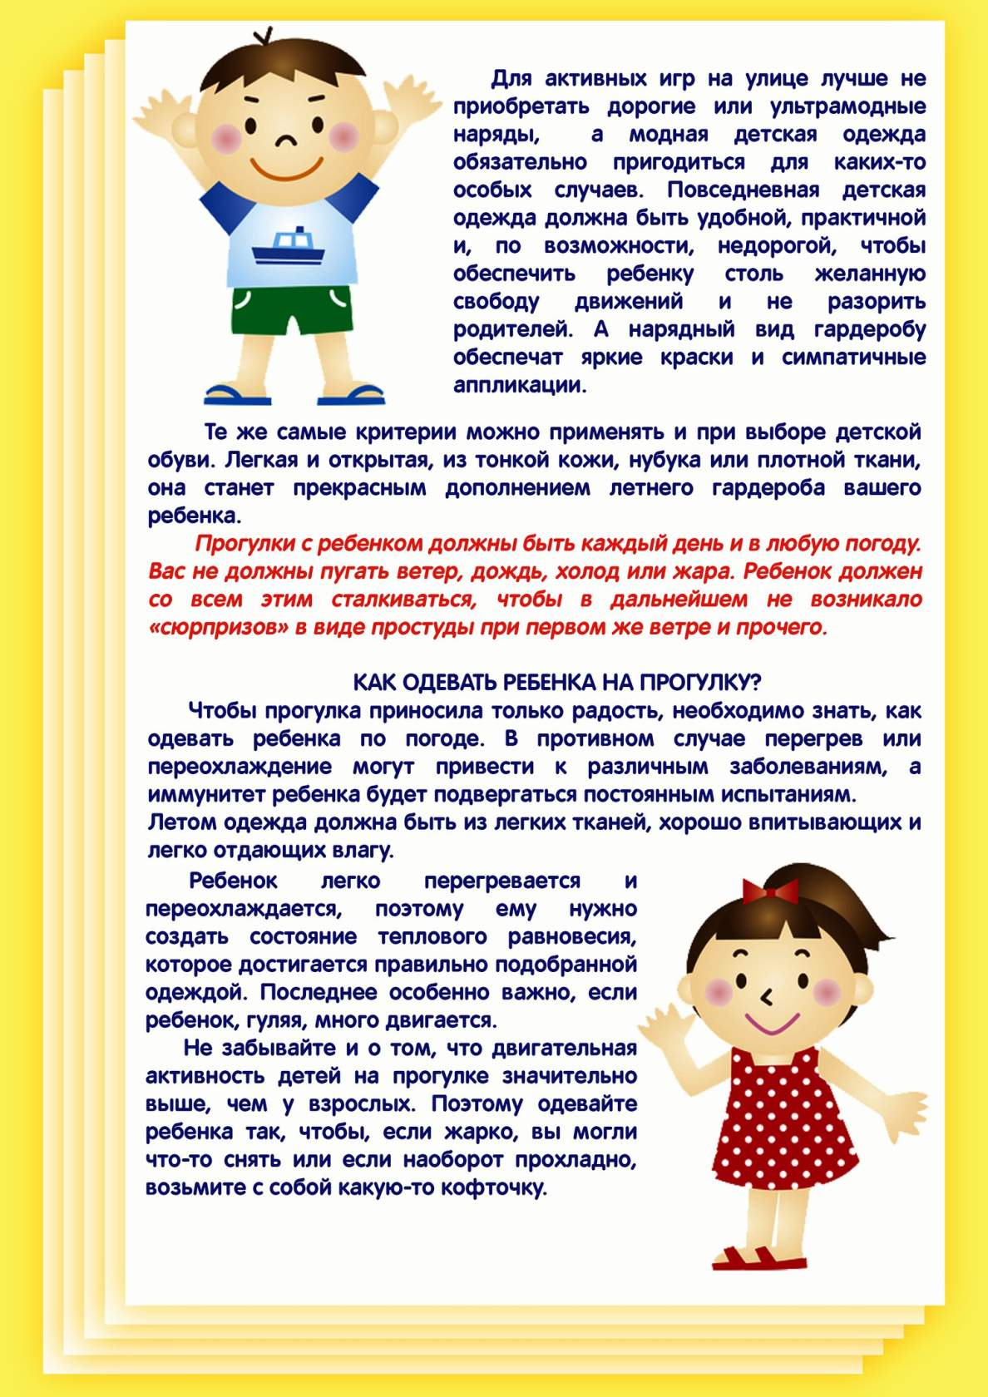
Подготовила : воспитатель Трофимова Н. А.
МАДОУ № 16 города Шимановска
2022г.

